适用于多种现场校准任务的便携式校验仪

克林根堡，2020年11月。
通过推出新型CPH8000多功能校验仪，威卡（WIKA）实现了更加高效的现场校准。这款便携式校验仪可以测量压力、温度、电流、电压、频率、脉冲信号和大气状况。该产品有两种类型可供选择，一种是手持式，一种是手提箱式，内置压力泵。

CPH8000兼容HART®协议，用户可用于校准压力传感器、热电阻温度计、热电偶及万用表等。该仪表采用模块化设计，可根据需求进行定制。

CPH8000具有大尺寸触摸显示器，操作简便。显示屏最多可同时显示四个测试程序。为满足多功能性，CPH8000拥有强大的数据记录软件和庞大的内存容量。该校验仪还提供ATEX认证的版本。

关键词：CPH8000

威卡（WIKA）公司照片：
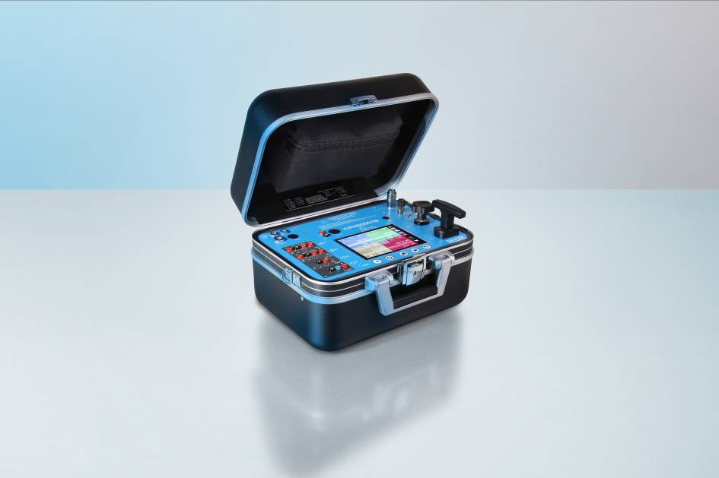

编辑：
WIKA Alexander Wiegand SE & Co. KG
André Habel Nunes
Marketing Services
Alexander-Wiegand-Straße 30
63911 Klingenberg/Germany
Tel. +49 9372 132-8010
andre.habel-nunes@wika.com
www.wika.cn

威卡（WIKA）新闻

